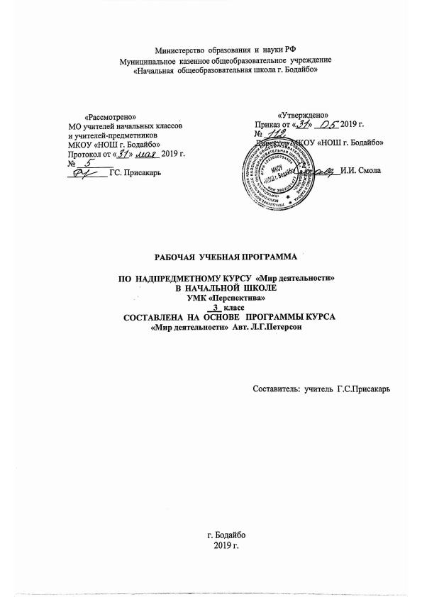

Содержание
- Планируемые результаты освоения надпредметного курса «Мир деятельности» в 3 классе.
- Содержание надпредметного курса «Мир деятельности».
- Календарно-тематическое планирование.

Рабочая программа по надпредметному курсу «Мир деятельности» составлена на основе
- требований к результатам освоения ООП НОО (ст. 12 ФЗ от 29 декабря 2012 года № 273 ФЗ «Об образовании в Российской Федерации», пункт 19.5 федерального государственного образовательного стандарта начального общего образования, утверждённого приказом Министерства образования и науки Российской Федерации от 6 октября 2009 года №373;
- Письма «О рабочих программах учебных предметов» Департамента Государственной политики в сфере общего образования Министерства образования и науки Российской Федерации от 28 октября 2015 г. № 08-1786;
- Примерных программ Министерства образования и науки РФ, созданных на основе федерального компонента государственного образовательного стандарта, //М.: «Просвещение», 2011 год;
- Основной образовательной программы начального общего образования МКОУ «НОШ г. Бодайбо»;
- Учебного плана МБОУ «НОШ г. Бодайбо» на 2019-2020 учебный год.
Комплект для учителя включает в себя:
1. «Мир деятельности», 3 класс: Методические рекомендации для учителя. Под ред. Л.Г. Петерсон. – М.: Национальное образование, 2016.
2. CD-диск с презентациями и печатным материалом к каждому уроку надпредметного курса «Мир деятельности», 3 класс. – М.: Национальное образование, 2016.
В методических рекомендациях приведено описание общих подходов к проведению каждого урока по технологии деятельностного метода обучения и подробные варианты сценариев каждого урока в соответствии с приложенными презентациями, разрезными, демонстрационными и печатными материалам. Таким образом, учитель имеет возможность по заданной структуре урока в ТДМ составить свой собственный урок, использовать предложенный вариант в его полноте или внести в него свои корректировки (при сохранении общих требований проведения уроков в ТДМ).
Цели программы

Цели, задачи и структура курса
Целью курса «Мир деятельности» (МИД) для учащихся 1−4 классов является теоретическое осмысление каждым учеником общих законов организации своей учебной деятельности, освоение ценностей и способов познания.

Федеральный государственный образовательный стандарт (ФГОС) выдвигает в качестве приоритета развития российского образования задачу формирования у учащихся не просто знаний и умений по различным предметам, а метапредметных умений и способностей к самостоятельной учебной деятельности, готовности к самоизменению, самовоспитанию и саморазвитию.

Метапредметные результаты освоения надпредметного курса
«Мир деятельности», 3 класс
Основные требования к метапредметным результатам освоения программы к концу второго года обучения.
Знать 12 шагов учебной деятельности, уметь при введении нового знания осознанно их проходить под руководством учителя. Приобрести опыт самооценки под руководством учителя собственной учебной деятельности.
Знать два этапа коррекционной деятельности, адаптивную структуру первого этапа, уметь её осуществлять, приобрести опыт самооценки своей коррекционной деятельности.
Уметь различать знания и умения.
Уметь грамотно фиксировать свои индивидуальные затруднения в решении учебных задач и осознанно переходить к обдумыванию способа преодоления возникших затруднений.
Уметь воспроизводить свои реальные учебные действия при решении учебных задач и определять причину затруднения.
Уметь формулировать цель открытия нового знания, исходя из соответствующей причины затруднения.
Уметь определять средства для открытия нового знания.
Уметь фиксировать результат открытия нового знания, составлять эталон.
Знать алгоритм исправления ошибок, уметь его применять.
Уметь выполнять самоконтроль правильности учебных действий, в выполнении которых были зафиксированы затруднения, использовать инструменты для самопроверки.
Уметь осуществлять коррекцию собственных учебных действий на основе алгоритма исправления ошибок.
Знать простейшие культурные правила управления своим настроением, мимикой и жестами в ходе общения, приобрести опыт их применения.
Знать правила поведения «автора» в совместной работе, приобрести опыт их применения.
Знать правила поведения «понимающего» в совместной работе, приобрести опыт их применения.
Знать алгоритм анализа, уметь его применять.
Иметь представление о знании как общемировой ценности жизни, позволяющей развивать не только себя, но и мир вокруг; приобрести позитивный опыт их проявления в учебной деятельности.
Принимать каждого ученика в коллективе как личность, у которой можно научиться многим хорошим качествам.

Место курса в учебном плане
На изучение содержания курса отводится 1 час в неделю, всего 34 часа. Занятия проводятся в первой половине дня за счет школьного компонента.

Содержание надпредметного курса «Мир деятельности»
3 класс
1 ч в неделю, всего 34 ч
Организационно-рефлексивная линия (7 часов).
В структуре учебной деятельности уточняется этап построения плана и действия по плану, первичного применения нового знания. Основное внимание уделяется формированию умения находить место и причину затруднения как на уроке ОНЗ, так и на уроке Р и на этой основе планировать свою учебную деятельность.
Уточняется структура учебных шагов коррекционной деятельности при исправлении своих ошибок. Данное умение имеет принципиальное значение для качественного усвоения предметных знаний, которое остаётся одной из важных образовательных целей ФГОС.
Коммуникативная линия (3 часа).
У учащихся формируется понимание личностной значимости культурного общения и коммуникативного взаимодействия. Ученики знакомятся с правиламиведения диалога. И приобретают опыт их применения. Уточняются и закрепляются правила групповой работы, роли «автора», «понимающего», в структуре коммуникативного взаимодействия. Большое внимание уделяется подготовке собственного выступления, раскрываются секреты успешного выступления. С другой стороны, ученики знакомятся с секретом понимания как письменной , так и устной информации (расширение понятия «понимающий в коммуникации)
Познавательная лилия (6 часа).
Учащиеся знакомятся с эффективными приёмами запоминания. Расширяется представление о новых операциях – сравнение и обобщение – и о способах саморазвития своего мышления как инструмента познания. Формируются начальные представления о моделях как об упрощённых заместителях исследуемых объектов, сохраняющих их существенные свойства, и о методе моделирования. Дети знакомятся с наблюдением как методом познания, учатся выполнять простейшие наблюдения объектов. Отдельное внимание уделяется развитию навыков самопознания, распознавания своих чувств, умения переключить свои эмоции с «негатива» на «позитив», формированию первичного положительного опыта управления своим эмоциональным состоянием.

Ценностная линия (2 часа).
У учащихся расширяется представление о ценностях жизни и качествах личности. Рассматривается основополагающее качество для достижения успеха в учёбе и других сферах жизни – «вера в себя», раскрываются способы формирования у себя этого важного качества. Большое внимание уделяется дружбе как ценности в жизни человека и обществе.
Обобщение и систематизация знаний ( 2 час)
Диагностика ( 4 часа)
Резерв (10 часов).

Календарно-тематическое планирование

3 класс (34 часа)

№ п/п | Тема урока | Кол-во  часов | Дата  проведения | Вид  контроля | Кодификатор
 | 1 четверть | 8 ч
1 | Личностные качества: вера в себя. | 1 ч
2. | Учусь запоминать. | 1 ч
3. | Урок открытия. Нахожу место и причину затруднения. | 1 ч
4. | План. | 1 ч
5. | Урок диагностики № 1 | 1 ч |  | Д
6. | Учусь составлять план. | 1 ч
7. | Резерв.
8. | Резерв.
 | 2 четверть | 9 ч
9. | Учусь сравнивать.
10. | Учусь обобщать. | 1 ч
11. | Учусь моделировать. | 1 ч
12. | Учусь наблюдать. | 1 ч
13. | Секреты успешного выступления. | 1 ч
14. | Я ученик: что я знаю и умею. | 1 ч
15. | Резерв. | 1 ч
16. | Резерв. | 1 ч
17. | Резерв.
 | 3 четверть | 10 ч
18. | Секрет понимания. | 1 ч
19. | Учимся дружно. Что такое диалог. | 1 ч
20. | Урок открытия. Учусь применять новое знание. | 1 ч
21. | Нахожу место и причину ошибки в самостоятельной работе. | 1 ч
22. | Как научиться применять новое знание без ошибок. | 1 ч
23. | Как самому оценить свою работу. | 1 ч
24. | Чувства – мои помощники в учёбе» | 1 ч
25. | Резерв. | 1 ч
26. | Резерв. | 1 ч
27. | Резерв. | 1 ч
 | 4 четверть | 7 ч
28. | Ценности нашей жизни. Дружба. | 1 ч
29. | Урок диагностики № 2 (итоговое тестирование). | 1 ч |  | Д.
30. | Урок диагностики № 1-2 (практическая работа) | 1 ч |  | ПР
31. | Урок диагностики № 1-2 (практическая работа) | 1 ч |  | ПР
32. | Я ученик: что я уже знаю и умею. | 1 ч
33. | Резерв. | 1 ч
34. | Резерв. | 1 ч
Методическое обеспечение курса «Мир деятельности»
для 3 класса
Методическое обеспечение курса «Мир деятельности» для 3 класса начальной школы включает в себя Комплект для ученика и Комплект для учителя. Кроме того, очевидно, что универсальные знания об учебной деятельности, полученные детьми в рамках курса «Мир деятельности», систематически применяются на предметных уроках.
Комплект для ученикавключает в себя:
- «Мир деятельности», 3 класс: Учебное пособие для учащихся с разрезным материалом и наклейками. Под ред. Л.Г. Петерсон. – М.: Национальное образование, 2012.
- «Мои открытия», 3 класс: Эталоны к курсу «Мир деятельности». Под ред. Л.Г. Петерсон. – М.: Национальное образование, 2012.
В комплект эталонов «Мои открытия» для ученика входит также альбом с файлами, в который ученик помещает по каждой теме курса «Мир деятельности» эталоны (изученные способы действия – правила, алгоритмы и т.д., открытее учащимися) и «Копилку достижений». В течение недели, следующей за изучением той или иной темы, учитель проводит работу по самооценке учащимся своих достижений по данной теме.
Комплект для учителя включает в себя:
- «Мир деятельности», 3 класс: Методические рекомендации для учителя. Под ред. Л.Г. Петерсон. – М.: Национальное образование, 2012.
- Демонстрационные материалы к надпредметному курсу «Мир деятельности», 3 класс. – Национальное образование, 2012.
- CD-диск с презентациями и печатным материалом к каждому уроку надпредметного курса «Мир деятельности», 3 класс. – М.: Национальное образование, 2012.
В методических рекомендациях приведено описание общих подходов к проведению каждого урока по технологии деятельностного метода обучения и подробные вариантысценариев каждого урока в соответствии с приложенными презентациями, разрезными,демонстрационными и печатными материалам. Таким образом, учитель имеет возможность по заданной структуре урока в ТДМ составить свой собственный урок, использовать предложенный вариант в его полноте или внести в него свои корректировки (при сохранении общих требований проведения уроков в ТДМ).

